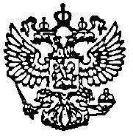

Администрация муниципального образования «Аргуновское»
( 165111,Архангельская область, Вельский район, поселок Аргуновский ,улица 60 лет Октября,11)

ПОСТАНОВЛЕНИЕ

От « 30 » августа 2016 г. № 19

О внесении изменений в постановление
главы Аргуновской сельской администрации № 30 от 02 июля 1999 года «О предоставлении земельного участка в собственность»

В соответствии с Федеральном законом № 131-ФЗ от 06.10.2003 года «Об общих принципах организации местного самоуправления в Российской Федерации», Устава МО «Аргуновское», п о с т а н о в л я ю:

- Пункт 1.2. постановления главы Аргуновское сельской администрации № 30 от 02 июля 1999 года изложить в новой редакции: «в пос. Аргуновский, ул. Юбилейная, д.7 Неклюдову Алексею Юрьевичу площадью 0,0645 га».

- Настоящее постановление вступает в силу со дня его подписания.

Глава
Муниципального образования
«Аргуновское» И. В. Бегунов

